Java –kontrola toka programa, nizovi, funkcije

Formatizovani ispis na ekran
- System.out je izlazni tok:
System.out.print(“Poruka”);
System.out.println(“Poruka”); // na kraju ima i new line
- Može se vršiti konkatenacija više stringova, ali i striga i sa primitivnim tipovima, ali i sa objektima (poziva se njihova toString metoda)
int ocena = 8;
System.out.println(“Dobili ste ocenu: ” + ocena);
- Ispis se može i formatirati:
System.out.printf(“format”, argumenti);
- Primeri
System.out.printf("celobrojni: %d\n", c); --> celobrojni: 356
System.out.printf("celobrojni: %6d\n", c); --> celobrojni: 356
System.out.printf("celobrojni: %-6d\n", c); --> celobrojni: 356
System.out.printf("celobrojni: %+6d\n", c); --> celobrojni: +356
System.out.printf("celobrojni: %+6d\n", -c); --> celobrojni: -356
System.out.printf("razlomljeni: %f\n", 3.141); --> razlomljeni: 3.141000
System.out.printf("razlomljeni: %6.2f\n", 3.141); --> razlomljeni: 3.14
System.out.printf("razlomljeni: %e\n", 3.141); --> razlomljeni: 3.141000e+00
System.out.printf("razlomljeni: %6.2e\n", 3.141); --> razlomljeni: 3.14e+00
System.out.printf("razlomljeni: %g\n", 3.141); --> razlomljeni: 3.14100

Kontrola toka programa
- if else
- switch
- for
- while
- do while
- break
- continue

if else
if (uslov)
akcija

if (uslov)
akcija
else
druga_akcija

- već smo radili kao deo prethodne lekcije
- akcije mogu biti blok naredbi
- uslov je kombinacija relacionih i logičkih operatora
- else deo može ponovo kao akciju imati if naredbu (postoji i ograničenje o dubini ugnježdavanja if naredbi)

if (bodovi >= 95)
ocena = 10;
else if (bodovi >= 85)
ocena = 9;
else if (bodovi >= 75)
ocena = 8;
else if (bodovi >= 65)
ocena = 7;
else if (bodovi >= 55)
ocena = 6;
else
ocena = 5;

Uslovni operator
a=(i < 10 ? i * 100 : i * 10);
isto kao:
if (i < 10)
a = i * 100;
else
a = i * 10;

switch
- Izraz u switch() izrazu mora da proizvede celobrojnu vrednost.
- Ako ne proizvodi celobrojnu vrednost, ne može da se koristi switch,() već if()!
- Ako se izostavi break; propašće u sledeći case:
- Kod default: izraza ne mora break; - to se podrazumeva.
switch (ocena) {
case 5: System.out.println(“odlican”);
break;
case 4: System.out.println(“vrlo dobar”);
break;
case 3: System.out.println(“dobar”);
break;
case 2: System.out.println(“dovoljan”);
break;
case 1: System.out.println(“nedovoljan”);
break;
default: System.out.println(“nepostojeca ocena”);
}

for
- Za organizaciju petlji kod kojih se unapred zna koliko puta će se izvršiti telo ciklusa.
- Petlja sa početnom vrednošću, uslovom za kraj i blokom za korekciju.
- Opšta sintaksa:
for (inicijalizacija; uslov; korekcija)
telo
for (int i = 1; i <= 10; i++)
System.out.println(i);
for (int i = 10; i >= 1; i--)
System.out.println(i);
- može i višestruka inicijalizacija i step-statement:
for(int i = 0, j = 1; i < 10 && j != 11;i++, j++)
- oprez može da se ne završi nikada, da bude beskonačna petlja
- Za iteriranje kroz nizove (i kolekcije, o čemu će biti više reči kasnije, pa ćemo se vratiti na ovo) koristi se for petlja za iteriranje (for each petlja). Opšta sintaksa je sledeća:
for (promenljiva : niz)
telo
- Primer:
double[] niz = {1.0, 2.78, 3.14};
for (double el : niz)
System.out.println(el);

while
- Za cikličnu strukturu kod koje se samo zna uslov za prekid.
- Telo ciklusa ne mora ni jednom da se izvrši
- Opšta sintaksa:
while (uslov)
telo
- Primer
int i = 0;
while (i <= 10) {
System.out.println("Trenutno je " + i);
i=i+1;
}
- Važno: izlaz iz petlje na false!

do while
- Za cikličnu strukturu kod koje se samo zna uslov za prekid
- Razlika u odnosu na while petlju je u tome što se telo ciklusa izvršava makar jednom.
- Opšta sintaksa:
do
telo
while (uslov);
- Primer
int i = 0;
do {
System.out.println(i++);
} while (i < 10);
- Važno: izlaz iz petlje na false!

break i continue
- break – prekida telo tekuće ciklične strukture (ili case: dela) i izlazi iz nje.
- continue – prekida telo tekuce ciklične strukture i otpočinje sledeću iteraciju petlje.
- Primer
for(int i = 0; i < 10; i++) {
if (i==7) {
break;
}
if (i == 2)
continue;
System.out.println("Broj je:" + i);
}

- Kako izaći iz ugnježdenih petlji
for (...) {
for (...) {
...
if (uslov)
break;
}
}

Nizovi
- Jednodimenzionalni niz
int a[]; // još uvek nije napravljen niz!
a = new int[5]; // niz od 5 nula
- ili
int a[] = new int[5]; // niz od 5 nula
- Deklaracija i inicijalizacija:
int a[] = { 1, 2, 3, 4, 5 };

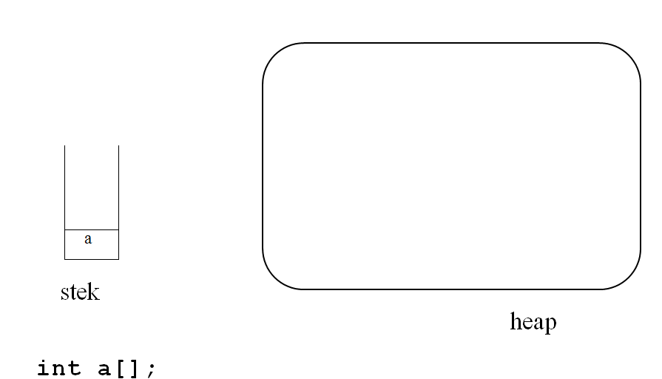
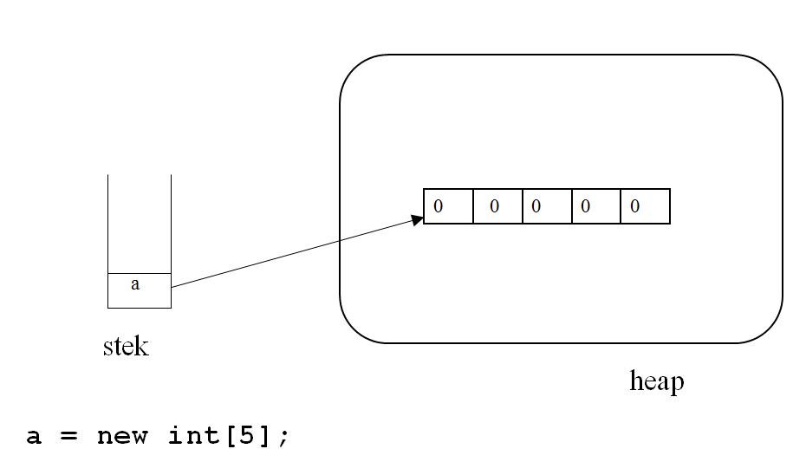

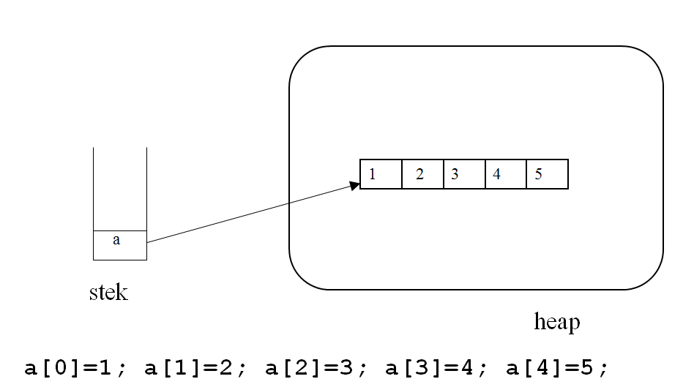

Jednim potezom
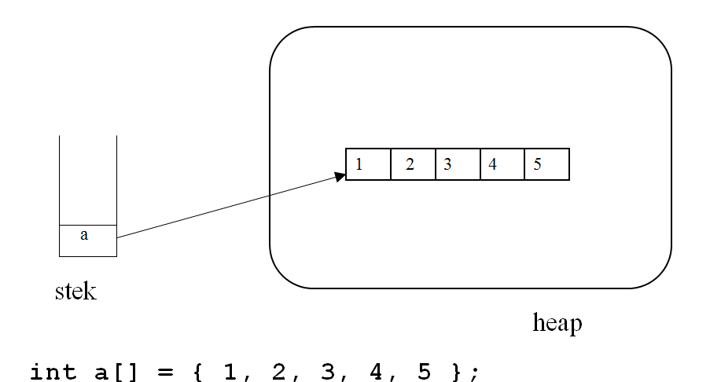

- Iteracija kroz niz
  - Prvom elementu se pristupa sa indeksom 0
  - Klasična for petlja:
int niz[] = {1, 2, 3, 4);
for (int i = 0; i < niz.length; i++)
System.out.println(niz[i]);
- for-each petlja:
int niz[] = {1, 2, 3, 4);
for (int el : niz)
System.out.println(el);

- Višedimenzionalni niz
  - Višedimenzionalni nizovi se predstavljaju kao nizovi nizova
int[][] a = { {1, 2, 3}, {4, 5, 6} };
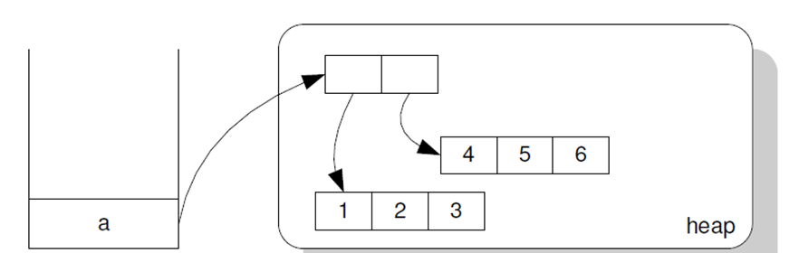

int[][] a = new int[2][3];
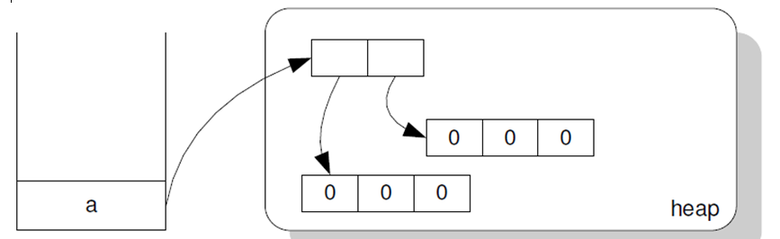
  - Dvodimenzionalni niz se može kreirati i postupno:
int[][] a = new int[2][];
for (int i = 0; i < a.length; i++)
a[i] = new int[3];
  - Moguće napraviti dvodimenzionalni niz koji ima različit broj kolona u svakoj vrsti:
int[][] aa = new int[3][];
for (i = 0; i < aa.length; i++) {
aa[i] = new int[i + 1];
for (int j =0; j < aa[i].length; j++)
aa[i][j] = i*10 + j;
}
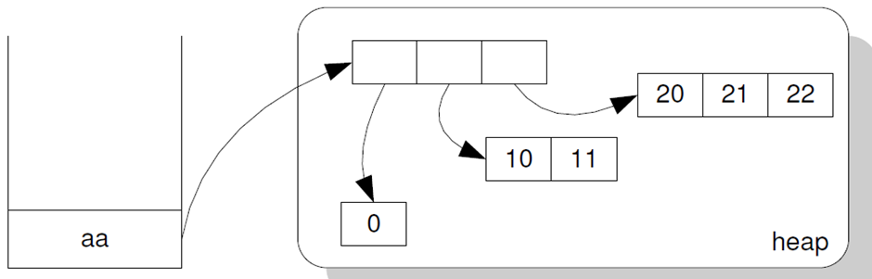
- Iteracija kroz višedimenzionalni niz
int[][] a = { {1, 2, 3}, {4, 5, 6} };
for (int i = 0; i < a.length; i++) {
for (int j = 0; j < a[i].length; j++) {
System.out.println(a[i][j]);
}
System.out.println();
}

Metode (Funkcije)

Funkcija (metoda) je izdvojeni skup programskog koda koji se može pozvati (izvršiti) u bilo kom trenutku u programu. Dekompozicijom programskog koda u manje izdvojene celine (funkcije) eliminiše se potreba za njegovim ponavljanjem što doprinosi da sam program bude organizovaniji i čitljiviji. Funkcije se mogu najlakše objasniti ako se posmatraju kao podprogrami (podalgoritmi) specifične namene. Funkcija je rutina koja izračunava neku vrednost na osnovu date informacije.

Definicija funckije:

static povratni_tip ime_funkcije(parametri) {
programski kod
}

*Ključna reč static je obavezna za definisanje statičkih funkcija

Za svaku funkciju koju definišemo moramo navesti njeno ime, skup ulaznih parametra i tip povratne vrednosti - rezultata funkcije. Preporučljivo je (ali ne i obavezno) da ime funkcije počne malim slovom. Broj i tip ulaznih parametara je proizvoljan, što implicira da je moguće kreirati funkcije koje nemaju ulazne parametre (samo otvorena i zatvorene zagrade se navode). Svaki od ulaznih parametrara definiše se preko njegovog tipa i imena. Svaka funkcija vraća najviše jednu povratnu vrednost čiji tip mora da se poklopi sa navedenim povratni_tip-om u definiciji funkcije.

Ulazni parametri mogu biti primitivni tip ili referenca na objekat (klasa, niz,mapa...).
Rezultat može biti primitivni tip, referenca na objekat (klasa, niz,mapa...) ili bez povratne vrednost - void.

NAPOMENA Funkcija mora biti definisana (telo funkcije - njena realizacija) negde u klasi (okviru) ali se ne sme nalaziti u main metodi. Tamo se samo pozivaju metode.

Primer funkcije koja ispisuje tekst "Hello World" (funkcija nema ulazne parametre i nema povratnu vrednost).

static void pozdrav(){
System.out.println("Hello World");
}

Ukoliko funkcija vraća povratnu vrednost, u telu funkcije mora postojati naredba return iza koje sledi povratna vrednost. Funkcije se mogu pozivati (izvršiti) u bilo kom trenutku u programu, potrebno je samo da se navede ime funkcije i njeni parametri (ukoliko postoje).

Primer funkcije koja na osnovu unetih vrednosti kateta izračunava hipotenuzu pravouglog trugla (funkcija sa dva ulazna parametra i povratnom vrednošću tipa double).
static double vrednostHipotenuzePravouglogTrougla(double a, double b){
double c = 0;
c = Math.sqrt(a*a + b*b);
return c;
}
Ukoliko se tip povratne vrednost iz tela funkcije ne poklopi sa tipom povratne vrednosti navedenim u naslovu funkcije ili ako implicitna konverzija tipova nije moguća, alat Eclipse će prijaviti grešku.
static int vrednostHipotenuzePravouglogTrougla(double a, double b){
double c = 0;
c = Math.sqrt(a*a + b*b);
return c; //GRESKA
}
Takođe, do greške će doći i ako se zaboravi naredba return.

Sve vrednosti parametara koje se navode u trenutku poziva funkcije prenose se po vrednosti u samu funkciju. Java na stek kopira vrednosti parametara iz poziva funkcije kao vrednosti ulaznih parametrara. Nemoguće je promeniti prosleđenu promenljivu iz poziva funkcije.
static int vrednostHipotenuzePravouglogTrougla(double a, double b){ //GRESKA
double c = 0;
c = Math.sqrt(a*a + b*b);
}
Java dozvoljava definisanje više funkcija (method overloading) sa istim imenom ako i samo ako:
- funkcije imaju isti tip povratne vrednosti
- razlikuju se po broju i/ili tipu ulaznih parametara
U telu jedne funkcije moguće je izvršiti poziv druge funkcije.

